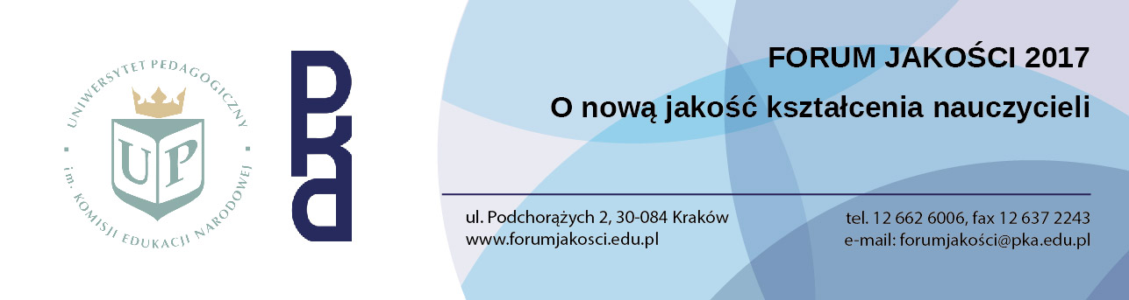

Kraków, 16-17 listopada 2017 roku

Uniwersytet Pedagogiczny im. KEN w Krakowie

Aula A1, wejście od ul. Chmiela

PROGRAM

Dzień pierwszy – 16 listopada 2017 r.

9.00 – 9.30
Rejestracja uczestników konferencji, bufet kawowy

9.30 – 10.00
Wystąpienia powitalne organizatorów

- Prof. dr hab. Kazimierz Karolczak (Rektor UP)
- Prof. dr hab. Krzysztof Diks (przewodniczący PKA)

10.00 – 11.30

- Jakość kształcenia nauczycieli: problemy i wyzwania - prof. dr hab. Krzysztof Diks (przewodniczący PKA, UW)
- Rola uczelni pedagogicznych w kształceniu nauczycieli - prof. dr hab. Kazimierz Karolczak (Rektor UP i przewodniczący KRUP)
- Ocena i diagnoza kształcenia nauczycieli w doświadczeniach członków i ekspertów PKA – wprowadzenie dr hab. Bożena Stawoska-Jundziłł, mgr Marcin Wojtkowiak (Zespół ds. wypracowania wzorców projakościowych kształcenia na kierunkach pedagogicznych oraz kierunkach z prowadzoną specjalnością nauczycielską PKA)
- Przygotowanie gminy miejskiej Kraków do nowych wyzwań edukacyjnych – dr Katarzyna Król (Zastępca Prezydenta Miasta Krakowa do spraw Edukacji i Sportu)

11.30 – 12.00
Przerwa kawowa

12.00 – 13.00
Formalne aspekty kształcenia, zatrudniania, podnoszenia i uznawania kwalifikacji nauczycieli.

- przedstawiciel MNiSW
- przedstawiciel MEN
- Dyskusja

13.00 – 14.30
Lunch

14.30 – 16.00

- System egzaminacyjny w polskiej oświacie a kształcenie nauczycieli – dr hab. Roman Dolata (UW)
- Standardy kształcenia nauczycieli – stan zaawansowania prac nad nowym rozporządzeniem – prof. dr hab. Małgorzata Sekułowicz (przewodnicząca Zespołu ds. wypracowania standardów kształcenia przy MEN)
- Dyskusja

16.00 – 16.30
Przerwa kawowa

16.30 – 18.00

- Kształcenie nauczycieli (prezentacja przebiegu prac w ramach projektu MNiSW
pn. „Opracowanie modelowych programów kształcenia nauczycieli") –
prof. dr hab. Bożena Muchacka (PKA, UP), dr Jerzy Lackowski (UJ), dr Stanisław Kowal (UP)
- Kwalifikacje pedagogiczne i nauczycielskie w rzeczywistości akademickiej nauczania przedmiotowego i pedagogicznego – prof. dr hab. Amadeusz Krause (PKA, UG)
- Dyskusja i zakończenie obrad

20.00
Uroczysta kolacja
(Muzeum Lotnictwa Polskiego w Krakowie)

Dzień drugi – 17 listopada 2017 r.

8.30 – 9.00
Bufet kawowy

9.00 – 11.30

- Standardy przygotowania wszystkich nauczycieli w zakresie informatyki na miarę XXI wieku – prof. dr hab. Marek Maciej Sysło (UMK)
- Dydaktyka w kształceniu nauczycieli – dr hab. Katarzyna Potyrała (UP)
- Praktyki pedagogiczne i zawodowe w kształceniu nauczycieli – dr hab. Bożena Jachimczak (PKA, UAM), dr hab. Bożena Stawoska-Jundziłł (PKA, UP), mgr Marcin Wojtkowiak (PKA)
- Dyskusja

11.30 – 12.00
Przerwa kawowa

12.00 – 13.30
Seminaria równoległe

Seminarium 1
- Specyfika kształcenia pedagogów na specjalnościach nauczycielskich – dr hab. Andrzej Ryk (UP), dr Ewa Dyduch (UP), dr Jolanta Rybska-Klapa, dr Olga Wyżga (UP)

Seminarium 2
- Kształcenie nauczycieli przedmiotu, w tym nauczycieli języków obcych, w świetle doświadczeń PKA – prof. dr hab. Dariusz Dolański (PKA, UZ), dr Agnieszka Janiak- Jasińska (PKA, UW), dr hab. Ariadna Strugielska (ekspert PKA, UMK)

Seminarium 3
- Kształcenie w zakresie nauczycieli zawodu – dr Krzysztof Bondyra (UAM, ekspert PKA ds. pracodawców), mgr Sławomir Sobczyk (Naczelnik Wydziału Oświaty Starostwa Powiatowego w Pleszewie, ekspert PKA ds. pracodawców)

13.30 – 14.00
Podsumowanie i zakończenie Forum Jakości - prof. dr hab. Krzysztof Diks (przewodniczący PKA)

14.00
Lunch

